Лабораторная работа №13

Средства, применяемые при разработке программного обеспечения в ОС типа UNIX/Linux

Салькова Кристина Михайловна

Содержание

# 1 Цель работы

Приобрести простейшие навыки разработки, анализа, тестирования и отладки при- ложений в ОС типа UNIX/Linux на примере создания на языке программирования С калькулятора с простейшими функциями.

# 2 Задание

1. В домашнем каталоге создайте подкаталог ~/work/os/lab_prog.
2. Создайте в нём файлы: calculate.h, calculate.c, main.c. Это будет примитивнейший калькулятор, способный складывать, вычитать, умножать и делить, возводить число в степень, брать квадратный корень, вычислять sin, cos, tan. При запуске он будет запрашивать первое число, операцию, второе число. После этого программа выведет результат и остановится.

* Реализация функций калькулятора в файле calculate.c
* Интерфейсный файл calculate.h, описывающий формат вызова функции- калькулятора
* Основной файл main.c, реализующий интерфейс пользователя к калькулятору

1. Выполните компиляцию программы посредством gcc
2. При необходимости исправьте синтаксические ошибки.
3. Создайте Makefile со следующим содержанием
4. С помощью gdb выполните отладку программы calcul (перед использованием gdb исправьте Makefile):

* Запустите отладчик GDB, загрузив в него программу для отладки # Теоретическое введение

# 3 Выполнение лабораторной работы

1. В домашнем каталоге создадим подкаталог ~/work/os/lab_prog.

создание подкаталога

создание подкаталога

1. Создайте в нём файлы: calculate.h, calculate.c, main.c.

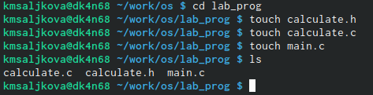

создание файлов

* Реализация функций калькулятора в файле calculate.c

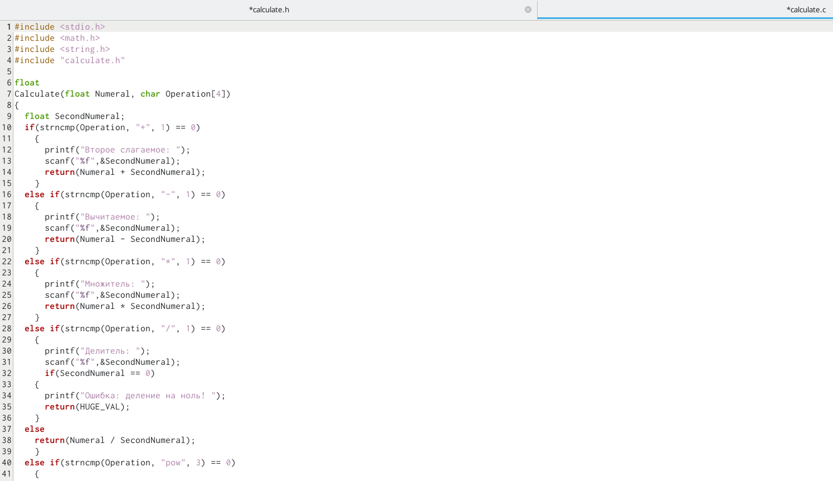

реализация calculate.c(1)

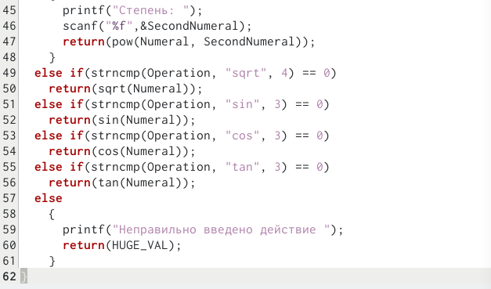

реализация calculate.c(2)

* Интерфейсный файл calculate.h, описывающий формат вызова функции- калькулятора

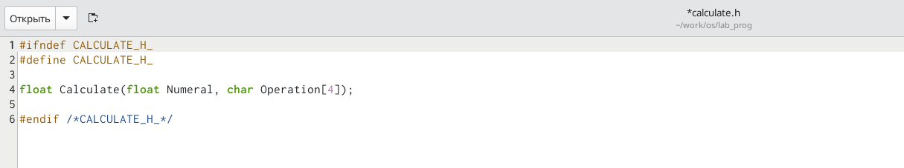

calculate.h

* Основной файл main.c, реализующий интерфейс пользователя к калькулятору

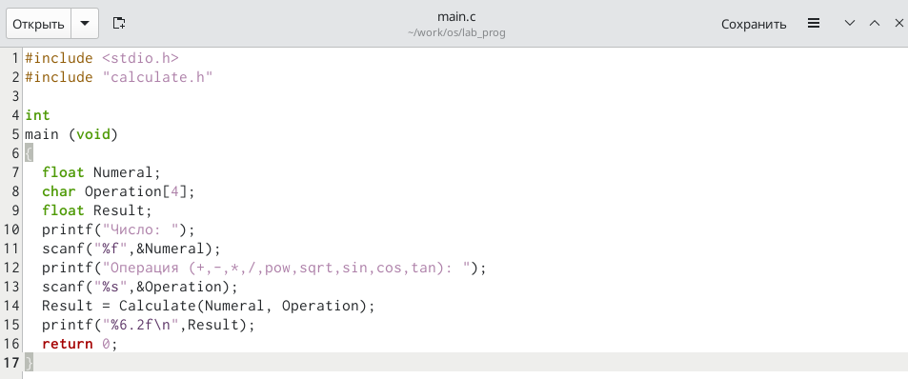

main.c

1. Выполните компиляцию программы посредством gcc

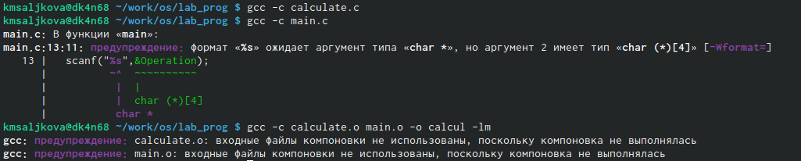

выполнение компиляции

1. Видим, что существуют некоторые ошибки и исправляем их
2. Создадим Makefile

создание makefile

создание makefile

1. Исправление makefile

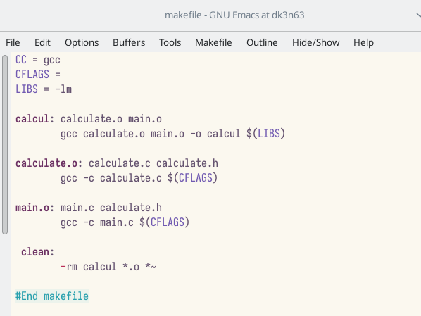

исправление makefile

1. С помощью gdb выполним отладку программы calcul

* Запустите отладчик GDB, загрузив в него программу для отладки

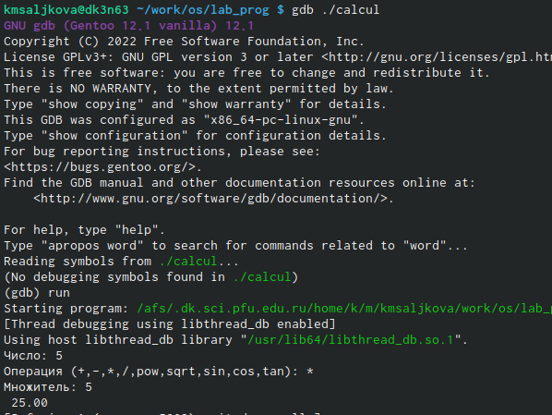

запустим gdb

# 4 Выводы

Мы приобрели простейшие навыки разработки, анализа, тестирования и отладки при- ложений в ОС типа UNIX/Linux на примере создания на языке программирования С калькулятора с простейшими функциями.

# Список литературы